

Beste leerlingen van het 6e,

Wij hopen dat de vorige opdrachten op de te volgen to-do-lijst allemaal gelukt zijn. Nog even doorbijten en dan start voor ons les geven en voor jullie lessen volgen. Het zal natuurlijk niet op de gewone manier zijn en we zullen allemaal tot einde schooljaar met de veiligheidsvoorschriften moeten rekening houden. Maar samen kunnen wij dit! Opnieuw zijn we overtuigd dat jullie zich voor de 100% gaan inzetten om de volgende to do’s voor de komende 2 weken te volgen en uit te voeren.   
Veel succes!

**Hou zeker de site van het 6e in het oog:**

<https://sintmaarten6deleerjaar.weebly.com/>



Juf Freya 6A [freya.vanimpe@sgkba.be](mailto:freya.vanimpe@sgkba.be)

Meester Adriaan 6B [adriaan.borms@sgkba.be](mailto:adriaan.borms@sgkba.be)

juf Chimène 6C [chimène.gevenois@sgkba.be](mailto:chimène.gevenois@sgkba.be)

Je leest straks alle moet-taken voor de komende 2 weken. Lees goed welke pagina’s en welke oefeningen gemaakt moeten worden zodat je niet te veel maakt ;-), sommige oefeningen worden pas klassikaal in de klas gemaakt.

Lees alles rustig en geef niet snel op. Soms een paar keer rustig lezen zorgt ervoor dat je de oplossing toch zal vinden. Werk elke dag voor school en wissel genoeg af met ontspanning (= beweging, knutselen, spelen, koken, lezen, helpen thuis).

Opgelet: bekijk goed welke oefeningen wel of niet moeten gemaakt worden!

**Vergeet niet:**

* Leesfolio
* Woordenlijst van de geziene Unités van Frans
* “Veel beterschap” aan Hasse schrijven (zie site)
* De opdrachten van de takenbundel (20/04/2020 tot 30/04/2020) verbeteren



**To do 04/05/2020 tot 08/05/2020**

**Wiskunde (C-boek)**

* Getallenkennis “Structuren”: pg. 23-24: alle oefeningen
* Hoofdrekenen “Gehele getallen en kommagetallen vermenigvuldigen met en delen door een kommagetal”:
  + pg. 25-26: alle oefeningen (ook schatten), BEHALVE oef. 3 en 7 NIET maken.

**Gebruik je rekenregels:**



**Taal Kijker 7**

* Les 6 “Ik begrijp de informatie van een informatieve tekst en kan bij alinea’s de

hoofdgedachte noteren ”:

* + pg. 16-17-18: je leest elke alinea

*(= Een alinea is het tekstgedeelte tussen twee inspringingen of tussen twee regels wit) van de gehele tekst en je schrijft de hoofdgedachte op (= schrijf kort bij waarover stukje alinea gaat).*

*Let op, noteer het allerbelangrijkste!*

**Spelling Kijker 6**

* Les 17 “je hoort een “sj” maar je schrijft sh, ch of sj”

*(Gebruik een woordenboek of online woordenboek om alle woorden te begrijpen.)*

* Les 18 “woorden met c, ch, sh en sj,”

*(Zoek een woord in het rooster, met fluo aanduiden, nadien 1x overschrijven naast het getypte woord.)*

*(Gebruik een woordenboek of online woordenboek om alle woorden te begrijpen.)*

**Frans U29 “Deux croissants” (start nieuw Unité)**

**👂LUISTEREN VIA BINGEL!**

* Leesboek pg. 58-59
  + Je beluistert de tekst via Bingel.
  + Lees op pg. 58 de dialoog in stilte mee. Het gaat over een gesprek tussen een klant en een kelner in een restaurant.

Begrijp je al een beetje van de tekst?

* + Beluister de nieuwe woordenschat via Bingel op pg. 59 in je leesboek, de 2 groene kaders en lees in stilte mee. Luister 2x.
  + Beluister de nieuwe woordenschat opnieuw en zeg hem correct na. Doe dit 2 keer.

Nu begrijp je al meer woordenschat.

* + Luister nog eens naar de tekst via Bingel en lees in stilte pg. 58 mee.
  + Lees nu zelf luidop voor. Doe dit 2 keer.
* Werkboek pg. 52 oef 1
  + Vul het juiste woord in de zin.
  + Vertaal elke zin luidop.

* Werkboek pg. 52 oef 2
  + Zet de nummers 1 tot 12 bij de juiste prent.

Op een toets krijg je de prenten, maar niet de woorden.

* Oefenschrift
  + Schrijf de nieuwe woordenschat met vertaling 2 x in het oefenschrift.
* Studeren
  + Studeer de nieuwe woordenschat volledig in.

**Wero: FT 4: Samenleven in verscheidenheid**

**Les 7 en 8: “Geweld lost niks op”**

* Leesboek pg. 47-48-49, FT 4 les 7 en 8.
  + Lees heel aandachtig in je leesboek les 7-8.
* Werkboek, FT 4, bij les 7-8, pg. 12-13-14.
  + Pg. 12: lees de conflictsituaties (= de ruzies) en schrijf in elke kolom wie er bij betrokken is.

*Bv. Bart brengt te laat zijn boek terug naar de bibliotheek. Hij heeft twee keer een verwittig per brief gekregen dat hij zijn boeken dringend moest terug brengen. De secretaresse van de bib rekent Bart een boete van 10 euro aan. Bart is boos en wilt deze niet betalen.*

*Partij 1: Bart*

*Partij 2: secretaresse van de bibliotheek.*

* + Pg. 13: je leest 4 conflictsituaties.

Noteer onder elke ruzie een goede oplossing.

Met fluo moet je de sleutelwoorden (= zeer belangrijke woorden) in je zelfgeschreven oplossing aanduiden.

* + Pg. 14: zoek in de krant, in een tijdschrift, op internet (= kan je het artikel niet afdrukken, schrijf het netjes over), een conflict.

Je mag kiezen. Eén van de twee is goed.

Of wel kies je een artikel waarin er een ruzie is opgelost, of wel kies je een artikel waarin er een ruzie/conflict/discussie niet is opgelost en dus nog steeds aan de gang is.

**Muzo: “verras je mama op Moederdag, zondag 10 mei”**

Schrijf het volgende gedicht “Mama’s Recept” netjes over op een blad. Teken, schilder, … er iets moois van. Lees het gedichtje voor en geef het af met een lekker zelfgemaakt receptje. Een dessertje dat je zelf probeert te maken. Zoek een recept op, laat je fantasie maar werken. Wij geven alvast een voorbeeld mee. Je mag altijd deze chocomousse uitproberen, maar je mag zelf iets anders kiezen ook! Het zal je mama smaken op Moederdag! Geniet er samen van!



**Recept Chocolademousse voor 4 personen**

**Ingrediënten**

* 30 gr boter
* 20 gr suiker
* 50 ml room (met veel vetgehalte 30% - 40%)
* 100 gr chocolade
* 2 eigelen
* 4 eiwitten

**Benodigdheden**

* Keukenweegschaal
* Mixer
* Je moet de eieren scheiden in 2 potjes. Je hebt 2 eigelen nodig en 4 eiwitten. Dus in totaal 4 eieren waarvan je alle 4 de eiwitten nodig hebt en wel maar 2 eigelen ervan.

**Bereiding**

1. Smelt de boter en de chocolade op een laag vuurtje of gebruik de microgolfoven gedurende 1 minuut. Verwarm eventueel nog iets langer.
2. Giet de room bij de gesmolten boter en chocolade.
3. Klop de eiwitten op samen met de suiker.
4. Doe de eigelen bij het chocolademengsel en roer eronder.
5. Voeg het opgeklopte eiwit bij het chocolademengsel en roer eronder. Belangrijk: zorg dat het allebei op kamertemperatuur is. Als de chocolade te warm is, wordt het eiwit terug vloeibaar. Is het te koud, dan gaat het mengsel klonteren.
6. Verdeel in potjes en laat gedurende 2 uur opstijven in de koelkast.
7. Serveer een lekkere chocomousse aan je mama en lees het zelfgeschreven receptje voor!



**To do 11/05/2020 tot 14/05/2020**

**Wiskunde (C-boek)**

* Getallenkennis “Herhaling, natuurlijke getallen en kommagetallen “
  + pg. 34, alle oef.

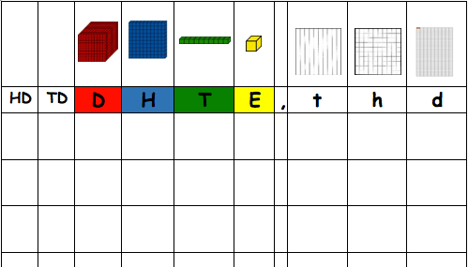

* Hoofdrekenen “Herhaling breuken”
  + pg. 45-46, alle oefeningen, BEHALVE oef 8 en 9 NIET.

HIERONDER ENKELE VOORBEELDOEFENINGEN uit het werkboek:

*Alle breuken zo eenvoudig mogelijk schrijven, dus “vereenvoudigen”.*

Extra uitleg:

* Pg. 45 oef 1: breuk van een getal nemen.

1 /4 van 48 = getal delen door de noemer en dan vermenigvuldigen met de teller:

DUS, (48 :4) x 1 = **12**.

* Pg. 45 oef 5 (middelste kolom): breuk optellen en aftrekken:

De breuken moeten op gelijke noemer gezet worden.

Bv. 1 / 2 + 3 /10 = 5 /10 + 3 /10 = 8 /10 = 4/5

Bv. 7 / 8 – 1 / 4 = 7 / 8 – 2 / 8 = 5 / 8

* Pg. 46 oef 7: getal vermenigvuldigen met een breuk.

Getal moet vermenigvuldigd worden met de teller.

Bv. 4 x 3 /8 = 12 / 8 = 3 / 2

* Pg. 46 oef 7: breuk delen door een getal, als de teller deelbaar is.

Teller delen door getal.

Bv. 6 / 7 : 3 = 3 /7

* Pg. 46 oef 7: getal delen door een breuk

3 : 1 / 2 =

Er is maar één oefening op deze manier. Bekijk het instructiefilmpje.

<https://www.youtube.com/watch?v=BwQ_KrXWc_U>

* Cijferen “Herhaling: optellen en aftrekken” pg. 47 alles, ook schatten.
* Controleer alle oefeningen met de rekenmachine (niet met de omgekeerde bewerking)

**Taal Kijker 8**

* Les 8 “ Ik kan de begrippen standaardtaal, dialect, moedertaal, vreemde taal, Nederlands, Frans, Engels en Duits gebruiken. “

“Ik kan verschillen en gelijkenissen tussen talen onderzoeken.”

* + pg. 19 oef 1: kies het juiste begrip bij de juiste tekst.
  + pg. 20 oef 2: welke nummers horen samen?
  + pg. 20 oef 3: bekijk goed de prenten en probeer de juiste taal te ontdekken.
  + pg. 21 oef 5: plaats de verschillende woorden bij de juiste taal.
  + pg. 21 oef 6-7-8-9: is niet verplicht! Wie deze wil proberen, met potlood.

**Spelling Kijker 6**

* Les 19 “Werkwoorden in stam, tegenwoordige en verleden tijd noteren”

**Gebruik het werkwoordschema van de tegenwoordige tijd:**

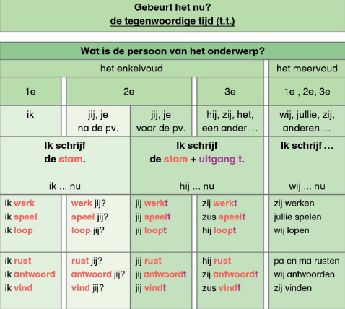

**Gebruik het werkwoordschema van de verleden tijd:**

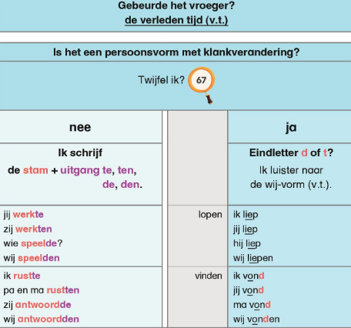

* Les 20 “Woorden met g”
  + Oef 38 ‘woorden met g’ in de juiste zin plaatsen.
  + Oef 39 ‘samenstelling noteren en in juiste zin plaatsen’
  + Oef 40 ‘woorden in alfabetische volgorde noteren’

(Gebruik een woordenboek om de woorden te verklaren)

* Les 21 “Stoffelijk bijvoeglijk naamwoord”
  + oef 41: zet de stoffelijke bijvoeglijke naamwoorden correct voor het zelfstandig naamwoord.

*Bv. papier = papieren huwelijk*

* + oef 42: zet de stoffelijke bijvoeglijke naamwoorden correct voor het zelfstandig naamwoord.

*Bv. speciaal = speciale dagen*

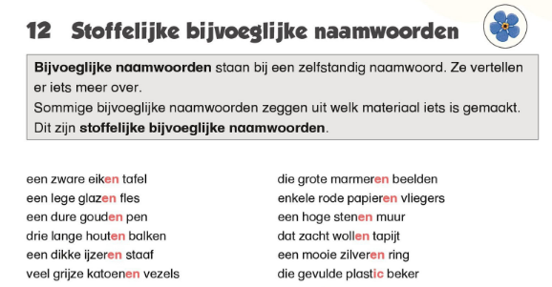

**Frans U29 “Deux croissants”**

* Herhaling
  + Lees de tekst in het leesboek op pg. 58 luidop voor.
  + Lees de woordenschat in het leesboek op pg. 59 luidop voor.
* Leesboek pg. 59
  + Beluister het nieuwe werkwoord ‘mettre’ via Bingel.
  + Lees het werkwoord 2x luidop voor.
  + Noteer het werkwoord met vertaling in de werkwoordbundel.
  + Noteer het werkwoord met vertaling 1 x in het oefenschrift.
  + Noteer het werkwoord met vertaling 1 x in het oefenschrift.
  + Studeer het werkwoord “mettre” in.
* Werkboek
  + pg. 53 oef. 3

Herhaling van de werkwoorden venir – prendre + nieuwe werkwoord ‘mettre’.

* + pg. 53 oef 4

Schrijf het werkwoord correct. Let op het onderwerp in de zin en vervoeg correct.

* + pg. 54 oef 6

Vul het werkwoord ‘mettre’ correct in. Let op het onderwerp in de zin.

* Werkwoordenmapje aanvullen + herhalen
* Toets !!!

Maak jezelf zeker 2 toetsen van de woordenschat en van de werkwoorden op 15 punten.

Tijdens deze periode verjaren:

**Leonie en Elizaveta**

